KUTSAL MOTORLAR
(HOLY MOTORS)

Gösterim Tarihi: 02 Ağustos 2013
Dağıtım: PinemArt Film
Yapım: 2013/Fransa
Yazan ve Yöneten: Léos Carax
Tür: Fantastik Dram
Süre: 115 dak.
Fragman: http://www.youtube.com/watch?v=4lKYOCVDnJM
Oyuncular:
Denis Lavant, (Mister Lonely, Les Amours Perdues)
Édith Scob (L’Heure d’Eté)
Eva Mendes (Hitch, 2 Fast 2 Furious)
Kylie Minogue (Moulin Rouge)
Michael Piccoli (Belle Toujours)

Yönetmeni dâhil kimse ne hakkında olduğunu tam anlayamıyor - ama herkes bayılıyor!

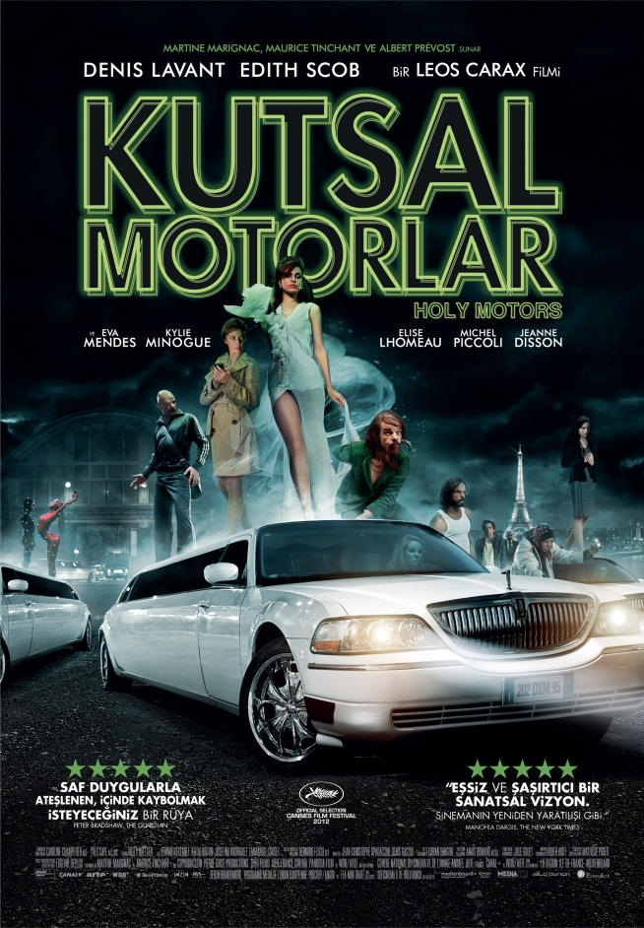

Holy Motors/Kutsal Motorlar ülkemizde Şubat 2013’te 12. !f İstanbul Uluslararası Bağımsız Filmler Festivali’nin açılış filmi olarak ilk gösterimini gerçekleştirdi.
Sinema tarihinin en etkileyici aşk filmlerinden Les Amants du Pont-Neuf/Köprü Üstü Aşıkları’nın yaratıcısı Léos Carax’ın 13 yıl aradan sonra ilk defa kamera arkasına geçtiği ve Denis Lavant, Kylie Minogue ve Eva Mendes’i bir araya getirdiği Kutsal Motorlar, yılın en iyileri listelerinin de gözdesiydi.

Konu

Devam etmeni ne sağlıyor Oscar? Cevap: Eylemin güzelliği. Bir gün içinde Paris’te dokuz ayrı karaktere bürünen bir adam. Bazıları bu filmi yılın en iyi yapımı ilan etti, başkaları ‘gözüpek ve dâhiyane’ olarak tanımladı.

Oscar bir işadamı. Çok zengin ve gizemli bir adam tarafından tuhaf bir iş için görevlendiriliyor. Bir limuzinin içinde kılıktan kılığa girerek çeşitli randevulara gidecek. Bazen bir dilenci, bazen yeğenine veda eden yaşlı bir adam ya da bir cambaz olacak. Ama neden? Filmde, çok sayıda derin ve felsefi yorum yapılmasını sağlayacak malzeme var. Ama belki de hepsi sadece zevk içindir. Çünkü bir nedeni olsun ya da olmasın, bu filmi izlemek son derece büyülü ve esrarengiz bir deneyim: komik, hüzünlü, duygulu, çılgın ve gerçeküstü. Carax, sinemanın sınırlarını biçim ve içerik olarak sonuna kadar zorlayarak, sadece hikâye anlatmaya yaramadığını kanıtlıyor.

Festivaller

2012 Cannes Gençlik Ödülü, Chicago Altın Hugo En İyi Uzun Metraj Film &Yönetmen, Cannes, Sydney, Paris, Karlovy Vary, New York, Thessaloniki.
Yönetmen Hakkında

On altı yaşında okulu bıraktı, on yedi yaşında ilk kısa filmini çekti ve yirmi dört yaşında çektiği ilk uzun metraj filmi Boy Meets Girl (1984) Cannes’da dünya prömiyerini yaptı. Köprü Üstü Aşıkları (1991) ile uluslararası bir başarı ve tanınırlık kazandı. Deneysel filmi Pola X’i (1999) takip eden on iki yıllık sessizliğinin ardından, Cannes’da Altın Palmiye için yarışan Kutsal Motorlar’ı çekti.

“20 - 30 yaş arası üç film yaptım. 30 - 41 arası bir. 40 - 50 arası sıfır. Şimdi 51 yaşındayım. Tablo hiç iyi gözükmüyor." - Léos Carax (Yönetmen)

